**Скакун (в девичестве Коваль) Агата (Skakunowa Agata z Kowalow)**

9 октября 1817 г – венчание с молодым Стефаном Скакуном с деревни Осово (НИАБ 136-13-920, лист 24, №6/1817-б (ориг))

27 ноября 1820 г – крещение сына Филипа (НИАБ 136-13-893, лист 105, №39/1820-р (ориг))

**НИАБ 136-13-920:** Лист 24. **Метрическая запись №6/1817-б (ориг).**

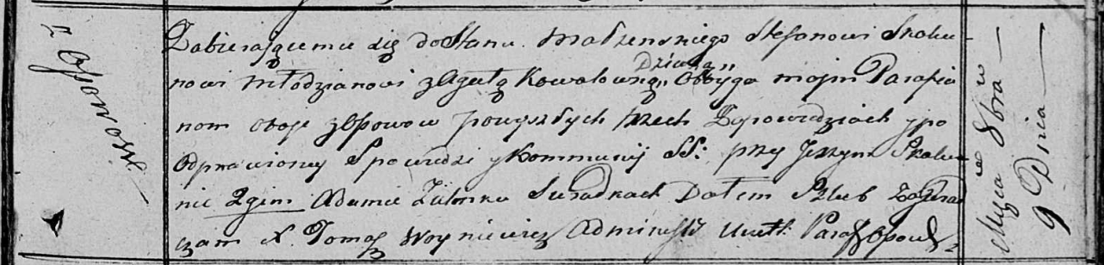

Осовская Покровская церковь. 9 октября 1817 года. Запись о венчании.

Skakun Stefan – жених, молодой, парафии Осовской, с деревни Осово.

Kowałowna Agata – невеста, девка, парафии Осовской, с деревни Осово.

Skakun Jerzy – свидетель.

Zielonka Adam – свидетель.

Woyniewicz Tomasz – ксёндз.

**НИАБ 136-13-894:** Лист 105. **Метрическая запись №39/1820-р (ориг).**

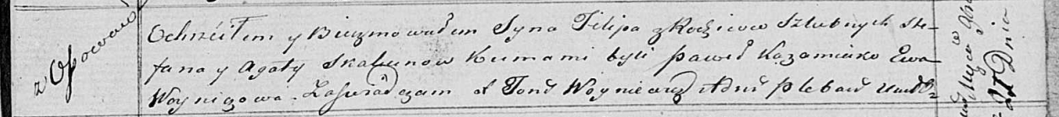

Осовская Покровская церковь. 27 ноября 1820 года. Метрическая запись о крещении.

Skakun Filip – сын родителей с деревни Осовo.

Skakun Stefan – отец.

Skakunowa Agata – мать.

Każamiako Paweł – кум.

Woyniczowa Ewa – кума.

Woyniewicz Tomasz – ксёндз.